供应商资格审查资料提交格式
一、在中华人民共和国境内依法注册的【独立】法人或非法人组织【或自然人】（提供中华人民共和国境内行政管理部门登记的主体资格证书（包括但不限于营业执照、事业单位法人证书、社会团体法人登记证书等）；银行核准的基本存款账户扫描件；
提供中华人民共和国境内行政管理部门登记的主体资格证书（包括但不限于营业执照、事业单位法人证书、社会团体法人登记证书等）插入扫描件：
银行核准的基本存款账户 扫描件：
二、企业信誉：未被人民法院列为失信被执行人、重大税收违法失信主体，提供信用中国（www.creditchina.gov.cn）截图，以网站查询结果为准或承诺函；

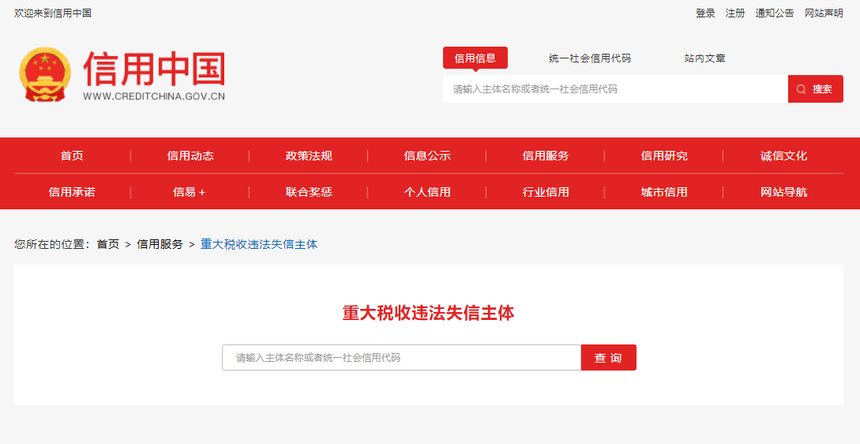
- 供应商的法定代表人或负责人为同一人或者存在控股、管理关系的不同供应商，不得参加同一标段或者未划分标段的同一采购项目竞价（提供承诺函）；
插入扫描件（示例如下）
承诺函
（采购人）：
我公司承诺满足以下要求：
供应商的法定代表人或负责人为同一人或者存在控股、管理关系的不同供应商，不得参加同一标段或者未划分标段的同一采购项目竞价。
如出现上述情况，采购人有权取消成交供应商的成交资格。
特此承诺。

供应商全称（加盖公章）：

法定代表人或代理人签字：
年 月 日
四、提供提供营业场所使用证明及相应资金情况证明材料；具有独立承担民事责任的能力；有能够编制招标文件和组织评标的相应专业力量，具备专家抽取系统及库内专家质量情况说明等证明材料；具有履行合同所必需的设备和专业技术能力，提供公司履行合同所必需的设备明细和业务人员执业资格、职称、学历、经验等专业技术能力证明材料；
扫描件：
五、供应商须提供三项近两年承担过类似业绩（提供合同扫描件）；
插入扫描件
六、供应商须提供自行踏勘现场并提供现场踏勘情況报告，踏勘报告须由建设单位盖章确认扫描件
提供现场踏勘情況报告，踏勘报告须由建设单位盖章确认插入扫描件
七、规格、型号响应表；
项目名称：
项目编号：
针对本项目《采购公告》中规定的技术参数供应商应做充分考虑及响应，除了下列《偏差范围表》中列出的允许偏差内容，供应商所提供的产品其他技术参数（标准）应优于或相当于《采购公告》技术规格中要求的标准，以满足采购单位的需要。
序号 | 条目名称* | 品 牌 | 规格、型号 | 填写“偏差”或“不偏差” | 备注（若偏离请备注实际偏离情况）
1 |  |  |  | 不偏差
2
注：
1、供应商需提供采购方明确的品牌型号。
2、请按清单内容逐项列出偏差情况，若偏差写明偏差内容（未注明视为不响应将被否决）。3、实质性条款不可偏离。
4、实质性可变动条款采购人根据实际情况判断是否接受，不接受即否决资格。
5、逐页盖章。
八、《竞价授权报名表》按要求填写完整。
竞价授权报名表
本人 （身份证号： 系 的法定代表人，现委托 （身份证号： ）为我公司代理人。代理人根据授权，以我公司名义参加 项目一切采购活动中的资格审查资料的签署、澄清、说明、补正、递交、撤回、修改和处理有关事宜，其法律后果由我公司承担。我公司针对本项目，做出如下承诺：
- 我公司提供工程、货物或服务质量标准符合公告要求，完全能满足采购人要求，如若无法满足要求，我公司将对此负全部责任。
- 若我公司成交，将按要求在成交通知书发出后5个工作日内向中心交纳服务费，否则中心有权从我公司报价保证金中扣除。
- 我公司与采购人不存在可能影响采购公正性的利害关系。

供应商全称（加盖公章）：

法定代表人签字：

代理人签字：
项目编号
项目名称
供应商名称
供应商详细通讯地址（服务费发票/成交通知书按此地址邮寄）
联 系 人
手 机
E-mail （电子邮箱）
服务费发票类型 | 增值税专用发票 增值税普通发票
供应商开票信息（成交后以此为准开票） | 1、公司名称： 2、税号： 3、地址：4、电话：  5、开户行： 6、帐号：
法定代表人身份证正面 | 法定代表人身份证反面
被授权人身份证正面 | 被授权人身份证反面
九、《分项报价表》按要求填写完整（如有）。
序号 | 名称 | 品牌型号 | 单位 | 数量 | 单价限价  （元） | 单价报价  （元） | 总价（元） | 备注
1
2
合计

注：
1、按照采购方采购要求品牌型号填写；
2、报价超出最高限价属于无效报价；
3、报价以“元”为单位，如需保留小数位，按照四舍五入保留两位小数。
注：1、供应商应在报价截止时间前将以上资料扫描为一个文件（要求提供原件的扫描件或复印件加盖公章扫描件），通过“上传报价单”模块线上递交：
- 扫描文件命名要求：“项目编号+单位名称”。
3、以上格式仅供参考，供应商须仔细阅读网上竞价公告中的供应商资格审查标准，并按要求将所有供应商资格审查资料制作于本格式中，如有遗漏，导致的相应后果由供应商自行承担。

